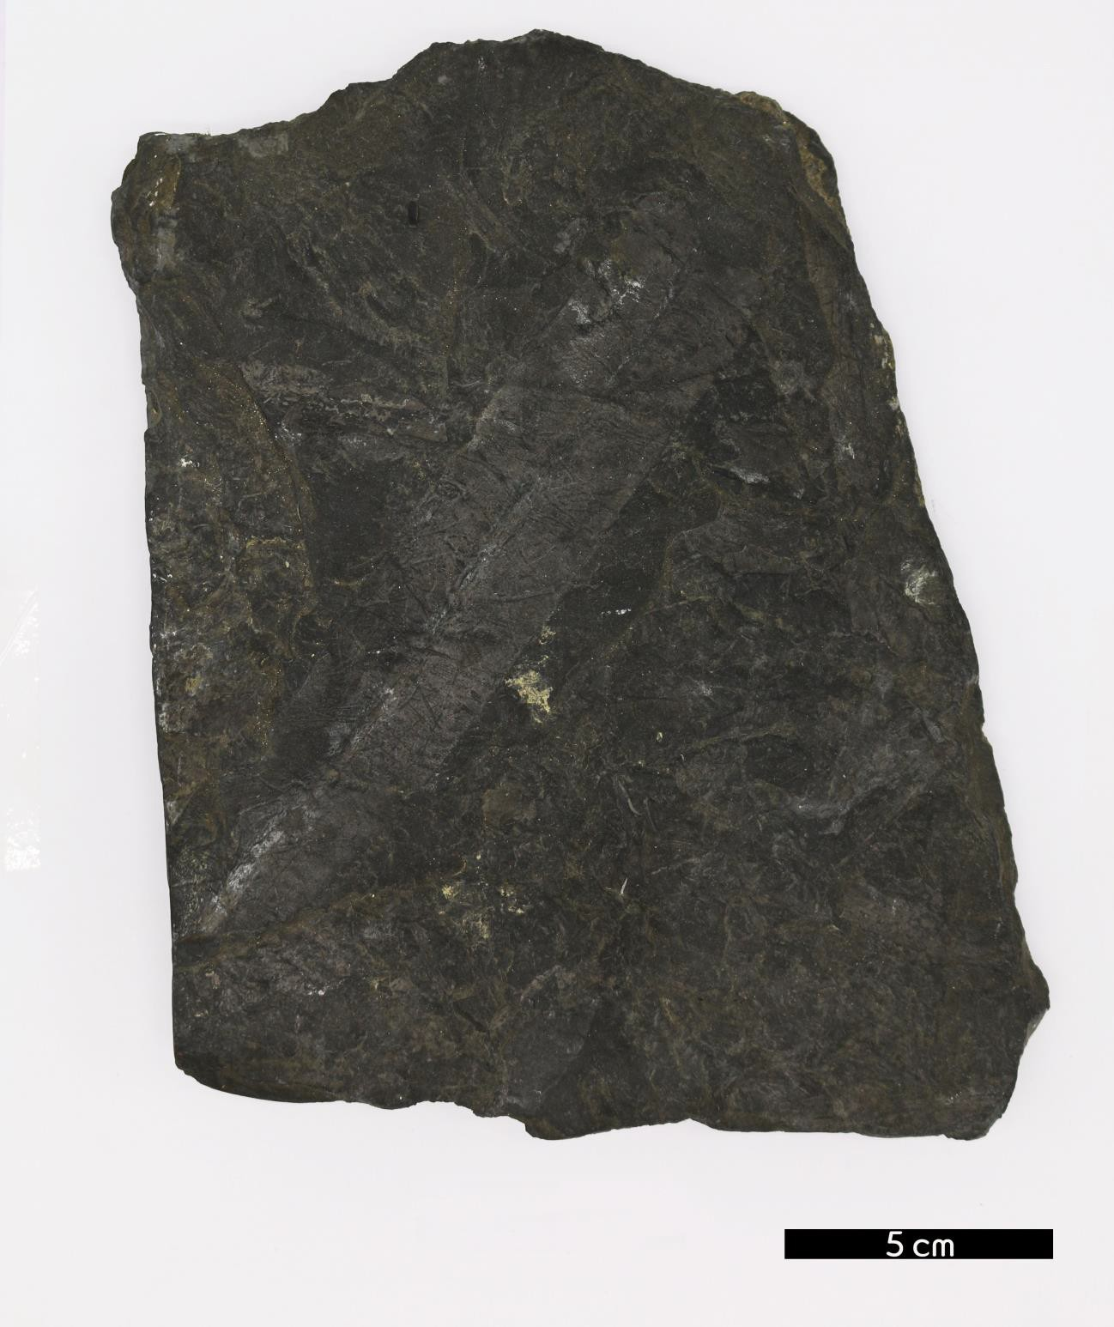
분류 : 화석
- 화석이름 : Pteridophytes(Taeniopteris, 양치류)

보유기관 : 강원대학교 지질학과
- 산지 : 산지 미상
- 특징
  - 화석 양치류 또는 시카드 양치류로 중생대 또는 고생대 후
기 지층에서 나타난다.
  - 리본 모양의 pinnae와 주로 깃 모양으로 배열된 잎맥을 가 지는 특징이 있다.

